Приложение 3
к Авиационным правилам «Сертификационные требования к юридическим лицам, осуществляющим аэронавигационное обслуживание, предоставляемое пользователям воздушного пространства Донецкой Народной Республики – ССТ ДНР ГА 09-2016»
(пункт 3.5.)

Образцы Сертификата соответствия и приложения к нему
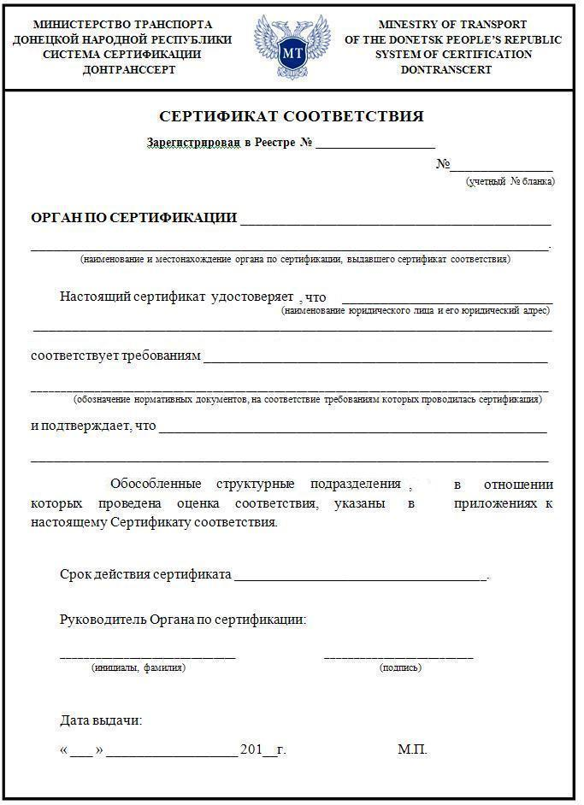

Продолжение приложения 3
2
